7 השנים
חשבו שהוא לא בחיים...
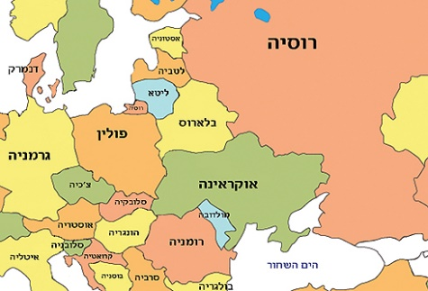
שסבא רבא שלי היה בערך בן 20, התחילה מלחמת העולם השנייה. הוא היה נוהג לעבוד באזור הגבול בין רומניה לרוסיה.
לאחר כמה שבועות הרוסים סגרו את הגבול שבו סבא רבא גידלי עבד, וכל מי שעבר ועבד באזור הזה-הרוסים תפסו אותו ולקחו אותו לעבודות פרך בכפייה שתומכות ברוסיה לצורך הצטיידות וחיזוק הצבא הרוסי בשביל מטרות מלחמה.
גידלי נלקח למחנה עבודה שהיה באזור סיביר שהוא אזור רחוק מאוד מהגבול, והיה קר שם מאוד כדי למנוע בריחה ולוודא שהאנשים החטופים לא יברחו. במחנות העבודה האלו הם עסקו בעיקר בחטיבת עצים ותפירה כל העבודות שנעשו שם הועברו לרכבת שממנה הכל הועבר לצבא הרוסי.
סבי היה שם למשך 7 שנים בכל תקופת מלחמת העולם השנייה ועוד קצת.
בסופו של דבר אחרי 7 השנים האלו הם שיחררו את כל האנשים שלמעשה היו האסירים שלהם, ואז גידלי חזר חזרה לרומניה למשפחתו שלא האמינה שהוא עדיין בחיים.
*אבא שלי סיפר לי את הסיפור (ירון)
*לא מצאתי סיפור על סבא וסבתא שלי ולכן הסיפור הוא על סבא רבא שלי מצד אבא

